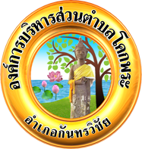

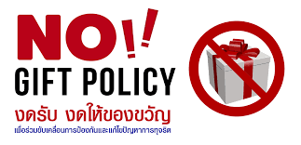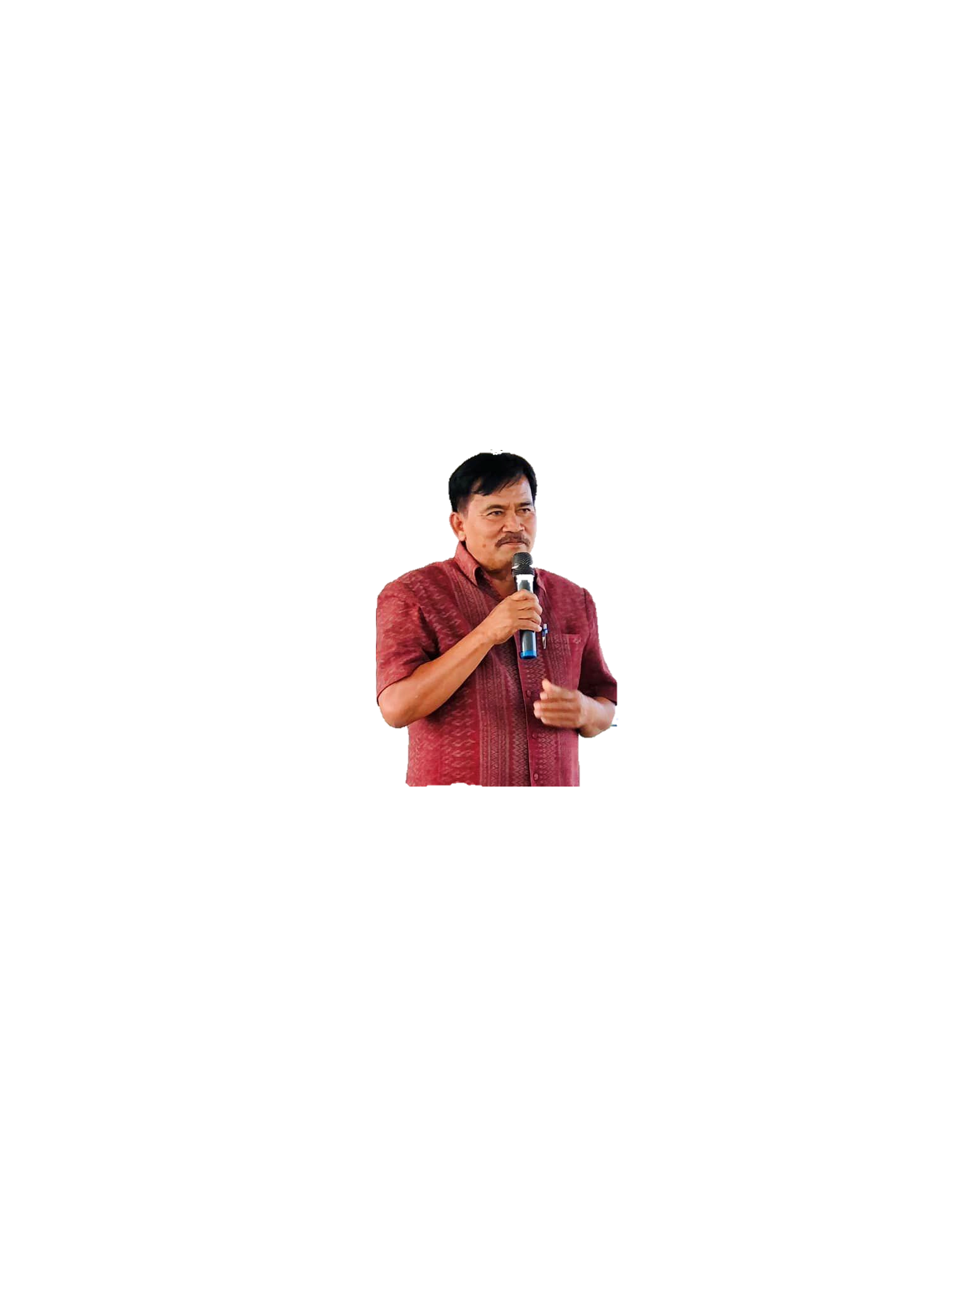

**ขอขอบคุณในความปรารถนาดีและไมตรีจิตของทุกท่าน**

**องค์การบริหารส่วนตำบลโคกพระ**

**คณะผู้บริหาร ข้าราชการและเจ้าหน้าที่ทุกท่าน**

**“งดรับ งดให้ของขวัญ”**

**โดยเปลี่ยนเป็นการรับความปรารถนาดี ด้วยบัตรอวยพรหรือคำอวยพร**

**เพื่อเป็นแบบอย่างที่ดี ด้านความสุจริต โปร่งใส**

**พร้อมเต็มใจให้บริการด้วยความจริงใจและสร้างความเชื่อมั่นแก่ประชาชน**